Reproduzierbares Hochleistungsschweißen von Bipolarplatten

Reproduzierbares, schnelles Laserschweißen von Bipolarplatten hilft die Herstellungskosten für Brennstoffzellen zu senken. Ein wichtiger Baustein hierfür ist die neue LV®Tracing-Technologie, die aufzeichnet an welcher Stelle des Bauteils welche Parameter eingewirkt haben. LASERVORM zeigt seine neuen Entwicklungen auf der Intec Halle 2 Stand D34 und unter Fuel Cell Hub Halle 4/A24.

Der Schwerlastverkehr verursacht rund 25 Prozent der CO₂-Emissionen des Verkehrssektors. Eine Brennstoffzelle erlaubt CO₂-freies Fahren mit großer Reichweite und schnellem Betanken. Eine solche Brennstoffzelle besteht aus gestapelten Membran-Elektroden-Packs, mit Bipolarplatten dazwischen, die die nötigen Reaktionsgase zu- und das entstehende Wasser ableiten.

Für diese Bipolarplatten müssen 50 µm-dicke Folien mit einer komplexen Strömungstechnik reproduzierbar dicht und hochpräzise verschweißt werden. Dabei verursacht diese Komponente bis zu 45 % der Produktionskosten einer Brennstoffzelle.

LV®Tracing-Tool für sichere Qualität

Das neue Tool von LASERVORM überwacht den Laserprozess sehr genau und ermittelt, wie sich veränderte Parameter auf das Schweißergebnis auswirken. Dazu sammelt und speichert es alle Prozessdaten in Zeitintervallen von bis zu 800μs. So lassen sich Bahnverlauf, Geschwindigkeiten und Streckenenergie optimal aufeinander abstimmen, für qualitativ hochwertige Ergebnisse bzgl. Dichtheit, thermischer und mechanischer Belastbarkeit bei Schweißgeschwindigkeiten bis zu 1 m/s. Dabei kann der Benutzer selbst festlegen, welche Parameter zu welchem Zeitpunkt mitgeschrieben werden.

Die LV®Tracing-Technologie besteht aus zwei Softwarekomponenten. Der LV®TracingClient ist direkt in die Steuerung integriert und gestattet das Auslesen der Werte aller an der Steuerung angeschlossenen Komponenten. Der LV®TraceServer zeichnet die Tracingdaten auf. Dieses System kann sowohl in die Anlage integriert werden, als auch extern arbeiten.

So kann man bei der Qualitätskontrolle auch noch Tage später ermitteln, wie jedes Bauteil bearbeitet wurde und warum bei welchem Teil Qualitätsprobleme auftraten. Die Auswertung der µm-genauen Positions, Zeit und Werkstückkoordinaten erlaubt eine präzise Analyse. Damit können Qualitätsmängel präzise korrigiert, der Prozess optimiert und damit seine Produktivität gesteigert und Kosten gesenkt werden.

Zeichen, inkl. Leerzeichen: 2402
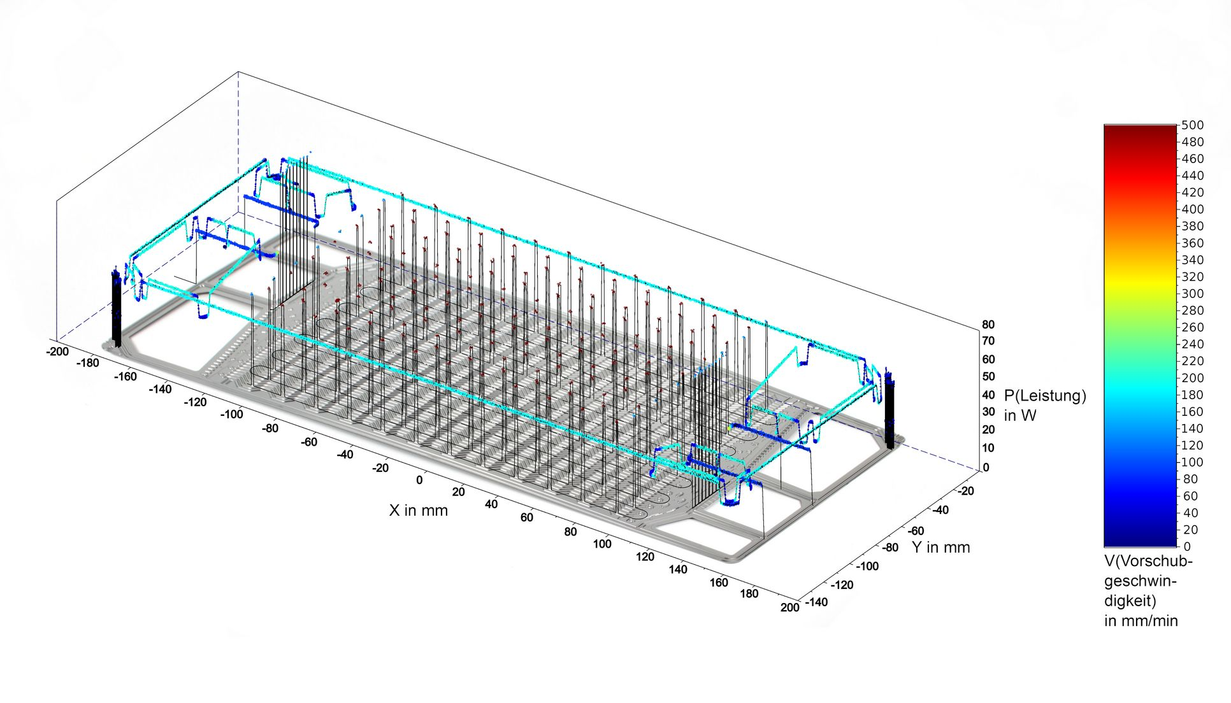

Darstellung der Tracingdaten von Laserleistung und Vorschubgeschwindigkeit anhand der dazu gehörten Werkstückkoordinaten im Bezug zur Bipolarplatte
Über LASERVORM:
LASERVORM mit Sitz in Altmittweida arbeitet seit 1994 unter der Überschrift "Laser in der Materialbearbeitung".
Das mittelständische Familienunternehmen mit über 70 Mitarbeitern ist in drei Hauptgeschäftsfeldern tätig: dem Lasermaschinenbau, der Laserlohnfertigung und dem Service an Lasermaschinen. Schwerpunkt des Geschäfts bilden die Verfahren Laserschweißen, Laserhärten und Laserauftragschweißen mit Draht- und Pulverzufuhr.
Für die unterschiedlichsten Branchen wie Automotive, Maschinenbau, Antriebstechnik, und Medizintechnik reicht das Angebot von modular aufgebauten Maschinensystemen LV Midi und LV Mini über Roboterlösungen bis hin zu kundenspezifischen Sonderlösungen. In der hauseignen Lohnfertigung werden Kundenteile vom Einzelstück bis zur Großserie in den genannten Verfahren bearbeitet.
www.LASERVORM.com

Kontakt:
LASERVORM GmbH
Janine Klinge Tel: +49 3727 9974-73
Südstraße 8 Fax: +49 3727 9974-10
09648 Altmittweida Email: janine.klinge@laservorm.com

